Практическая работа: разработка технологической карты урока

1. ИНФОРМАЦИЯ О РАЗРАБОТЧИКЕ ПЛАНА
ФИО разработчика | Алёшина Надежда Сергеевна
Место работы | МКОУ «Зайцевская СОШ»

2. ОБЩАЯ ИНФОРМАЦИЯ ПО УРОКУ
Класс (укажите класс, к которому относится урок): | 5
Место урока (по тематическому планированию ПРП) | Мифы народов России и мира. 1 ЧЕТВЕРТЬ
Тема урока | «Яблоки Гесперид» и другие подвиги Геракла
Уровень изучения (укажите один или оба уровня изучения (базовый, углубленный), на которые рассчитан урок): | базовый
Тип урока (укажите тип урока): | ☐ урок освоения новых знаний и умений  ☐ урок-закрепление  ☐ урок-повторение  ☐ урок систематизации знаний и умений  ☐ урок развивающего контроля  ☐ комбинированный урок  ☐ другой (впишите)
Планируемые результаты (по ПРП):
Личностные: осознавать важность художественной культуры как средства коммуникации и самовыражения; понимать ценность отечественного и мирового искусства, роли этнических культурных традиций и народного творчества; стремиться к самовыражению в разных видах искусства; овладеть языковой и читательской культурой.

Метапредметные: овладеть процедурами смыслового анализа текста, формировать умения воспринимать, анализировать, оценивать и интерпретировать прочитанное, осознавать художественную картину мира, отражённую в литературном произведении, на уровне не только эмоционального воприятия, но и интеллектуального осмысления.

Предметные: рассуждать о героях и проблематике произведений, обосновывать свои суждения с опорой на текст.
Ключевые слова (введите через запятую список ключевых слов, характеризующих урок): фразеологизм, герой, миф.
Краткое описание (введите аннотацию к уроку, укажите используемые материалы/оборудование/электронные образовательные ресурсы).
На уроке предусмотрено использование следующих типов электронных образовательных материалов: "Аудиофайлы", "Диагностическая работа", "Изображение или фото", "Интерактивный справочник терминов и понятий", "Кейсы по работе с информацией", "Тест в формате ГИА", фрагмент мультфильма «Возвращение с Олимпа» " (Единое содержание общего образования). Раздаточный материал (карточки с заданиями), толковые словари, проектор, ПК, презентация.

3. БЛОЧНО-МОДУЛЬНОЕ ОПИСАНИЕ УРОКА

БЛОК 1. Вхождение в тему урока и создание условий для осознанного восприятия нового материала
Этап 1.1. Мотивирование на учебную деятельность
Укажите формы организации учебной деятельности на данном этапе урока. Опишите конкретную учебную установку, вопрос, задание, интересный факт, которые мотивируют мыслительную деятельность школьника (это интересно/знаешь ли ты, что)
Ученикам необходимо внимательно посмотреть на картинку и подумать, какое слово там спрятано. После того как слово будет разгадано, попросите их сформулировать тему урока, так как слово непосредственно связано с ней. При возникновении затруднений сами озвучьте ее.
Мифы о подвигах Геракла
Разгадай ребус.
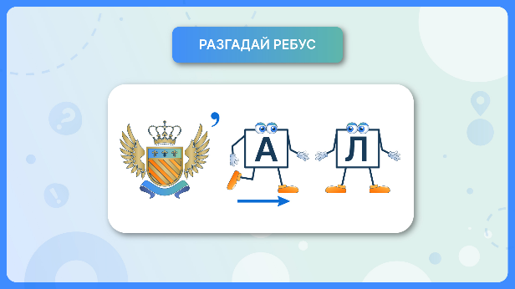

Этап 1.2. Актуализация опорных знаний
Укажите формы организации учебной деятельности и учебные задания для актуализации опорных знаний, необходимых для изучения нового

Мифы о подвигах Геракла
Посмотрите на облако слов и подумайте, о каком из подвигов Геракла пойдет речь.
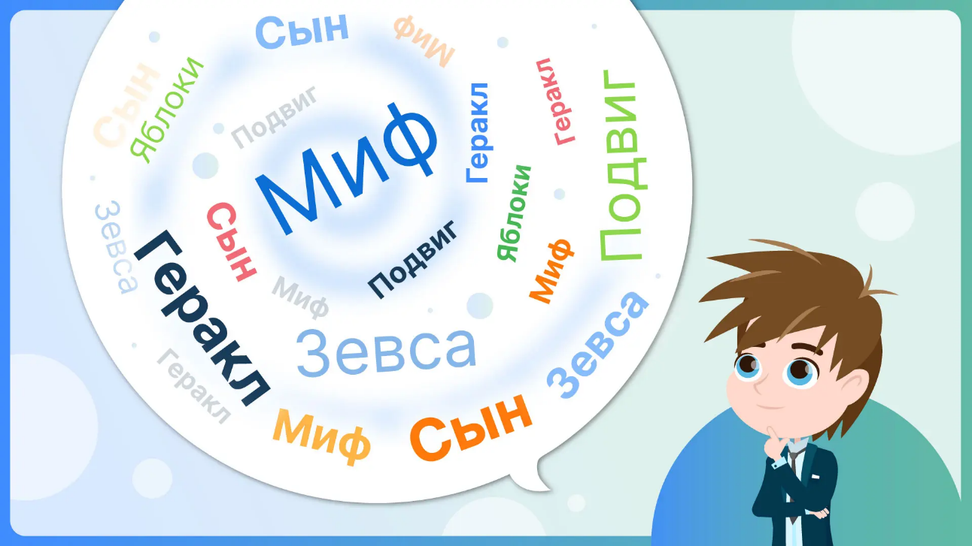

Этап 1.3. Целеполагание
Назовите цель (стратегия успеха): ты узнаешь, ты научишься

Правильно перемести в таблицу части предложения, и ты определишь для себя цели и задачи урока
Я узнаю: | Я научусь:

О чём подвиг Геракла новых олимпийских богов находить необходимую информацию в тексте характеризовать героев мифов
оценивать поступки героев

БЛОК 2. Освоение нового материала
Этап 2.1. Осуществление учебных действий по освоению нового материала
Укажите формы организации учебной деятельности, включая самостоятельную учебную деятельность учащихся (изучаем новое/открываем новое). Приведите учебные задания для самостоятельной работы с учебником, электронными образовательными материалам (рекомендуется обратить внимание учеников на необходимость двукратного прочтения, просмотра, прослушивания материала. 1) на общее понимание и мотивацию 2) на детали). Приведите задания по составлению плана, тезисов, резюме, аннотации, презентаций; по наблюдению за процессами, их объяснением, проведению эксперимента и интерпретации результатов, по построению гипотезы на основе анализа имеющихся данных и т.д.

Предложите учащимся перед прочтением мифа познакомиться со значением образов некоторых мифических божеств, упоминаемых в тексте произведения. Для этого предложите ученикам поработать со словарем.
Словарь «Академик» (Открываем новое: самостоятельная работа в парах)
В тексте мифа «Яблоки Гесперид» упоминаются мифические божества, попробуйте определить значение образов некоторых из них, опираясь на иллюстрации.
Геспери́ды 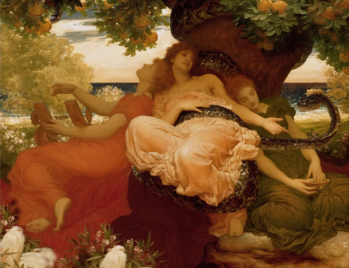

Атлант 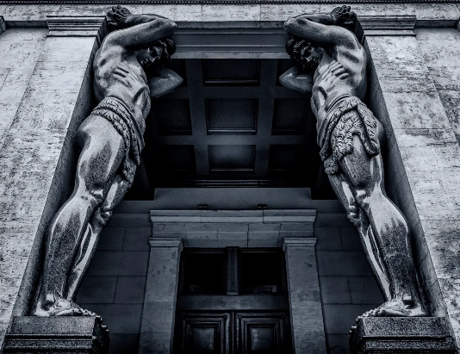

Нерей 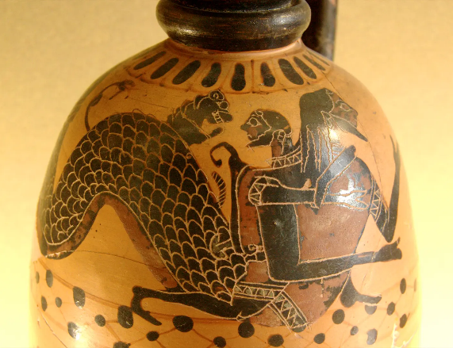

Этап 2.2. Проверка первичного усвоения
Укажите виды учебной деятельности, используйте соответствующие методические приемы. (Сформулируйте/Изложите факты/Проверьте себя/Дайте определение понятию/Установите, что (где, когда)/Сформулируйте главное (тезис, мысль, правило, закон)
Установите соответствие (работа в группах продолжается. Учащиеся соотносят иллюстрации, описание, имена героев, после чего организуется проверка).

Геспери́ды | (от др.-греч. Νηρύς) — в греческой мифологии божество моря, отец нереид. Именуется также «морским старцем». Нерей — сын Геи и Понта. Он ненавидит ложь и дает добрые советы. Нерей обладает даром предвидения, но для того чтобы он дал прорицание, им надо овладеть, так как он, подобно морской стихии, меняет свой облик; так, Геракл, связав Нерея, заставил его указать путь к саду Гесперид.
Атлант | (от др.-греч. Ἑσπερίδες) — в древнегреческой мифологии нимфы, дочери Геспера, или Вечерней Звезды, и Нюкты, или Ночи (по другой версии — дочери Форкиса и Кето), охраняющие золотые яблоки. По Гесиоду, рождены Нюктой. Живут за Океаном, рядом с Горгонами, Гесиод называет их «певицами», они же Атлантиды. Яблоки находятся у гипербореев. Рассказ о яблоках был уже в «Титаномахии» (поэме VIII в. до н. э.). Согласно Ферекиду, когда Гера выходила замуж за Зевса, Гея подарила ей золотые яблоки. Гера посадила их в саду богов у Атланта, а так как дочери Атланта воровали их, поставила змея (дракона) их охранять. Яблок было три. По рассказу Диодора, это семь дочерей Атланта и Геспериды. Разбойники, посланные египетским царем Бусиридом, похитили девушек, когда те играли в саду, и высадились на мысу. Геракл прибыл туда, перебил разбойников, а девушек отвез к отцу. В благодарность Атлант отдал ему яблоки.
Нерей | (от др.-греч. Άτλας) — в греческой мифологии титан, сын Иапета и океаниды Кламены (по другой версии — Acuu), брат Прометея. Древнее доолимпийское божество, отличающееся мощной силой. После поражения титанов в титаномахии Атлант в наказание поддерживал на крайнем западе вблизи сада Гесперид небесный свод.

БЛОК 3. Применение изученного материала
Этап 3.1. Применение знаний, в том числе в новых ситуациях
Укажите формы организации соответствующего этапа урока. Предложите виды деятельности (решение задач, выполнение заданий, выполнение лабораторных работ, выполнение работ практикума, проведение исследовательского эксперимента, моделирование и конструирование и пр.), используйте соответствующие методические приемы (используй правило/закон/формулу/теорию/идею/принцип и т.д.; докажите истинность/ложность утверждения и т.д.; аргументируйте собственное мнение; выполните задание; решите задачу; выполните/сделайте практическую/лабораторную работу и т.д.).
Миф «Яблоки Гесперид». Н. Кун https://lesson.edu.ru/lesson/015bdbb1-b31a-4df0-9c52-1cb2c3e40fae

Прослушайте посвященный подвигу Геракла миф «Яблоки Гесперид» в переложении Николая Куна и зафиксируйте все качества Геракла, которые помогли ему справиться с заданием, в схеме «Солнышко».
Кейс с вопросами
- Почему именно этот подвиг Геракла считается самым сложным?
- С помощью каких качеств Гераклу удалось выполнить поручение Еврисфея?

Этап 3.2. Выполнение межпредметных заданий и заданий из реальной жизни
Подберите соответствующие учебные задания
Вы уже познакомились с несколькими мифами о подвигах Геракла и отметили, какие качества характера помогли герою справиться с заданиями (мужество, храбрость, выносливость, настойчивость, уважение воли богов, чувство справедливости, смекалка, ум). Ответьте на вопрос и аргументируйте своё мнение: какие качества характера Геракла нужны и современному человеку?

Этап 3.3. Выполнение заданий в формате ГИА (ОГЭ, ЕГЭ)
Подберите соответствующие учебные задания
Тестирование
1. Богиня земли, вырастившая золотые деревья, - это …..
2. Вспомни имя богини, которой подарили дерево с золотыми яблоками на свадьбу.
- Персифона
- Гера
- Афина
- Афродита
3. Под чьей охраной сохранились сады Гесперид?
- Дракона
- Гидры
- Медузы
- Цербера
4. Единственным, кто знал дорогу в сад Гесперид, был старец ……

Этап 3.4. Развитие функциональной грамотности
Подберите соответствующие учебные задания
Игра «Помощник».
Пятикласснику дали задание: расположи события мифа «Яблоки Гесперид» в правильной последовательности, но он всё перепутал. Помогите пятикласснику исправить ошибки.
1. Геракл борется с Антеем.
2. Нимфы подсказывают Гераклу, как найти сад.
3. Геракл борется с Нереем.
4. Атлас приносит яблоки Гесперид.
5. Геракл встречает Атласа.
6. Эврисфей даёт Гераклу новое поручение.
7. Геракл обманывает Атласа.
8. Царь Бусирис связывает Геракла.
9. Геракл держит небесный свод.

Этап 3.5. Систематизация знаний и умений
Подберите учебные задания на выявление связи изученной на уроке темы с освоенным ранее материалом/другими предметами
Возвращение с Олимпа. Подвиги Геракла
Посмотри фрагмент мультфильма «Возвращение с Олимпа», снятого по мотивам мифов Древней Греции. После просмотра ответьте на вопросы.
- Какие из мифических героев представлены в данном видеофрагменте?
- Почему Геракл решил не возвращаться на Олимп, а остаться у людей?
- Каковы твои впечатления от просмотра видеофрагмента?
- Удалось ли мультипликаторам передать содержание мифа?

БЛОК 4. Проверка приобретенных знаний, умений и навыков
Этап 4.1. Диагностика/самодиагностика
Укажите формы организации и поддержки самостоятельной учебной деятельности ученика, критерии оценивания
Фразеологизмы
Подумайте и ответьте, откуда появился этот фразеологизм, каков источник его появления, определите его значение.
Задание
В русском языке существует фразеологизм «полететь в тартарары», который означает…..?
(В русском языке существует фразеологизм «полететь в тартарары», который означает «исчезнуть, потерпеть крах»)
В русском языке существует фразеологизм «нить Ариадны», который означает... ?
(В русском языке существует фразеологизм «нить Ариадны», который означает «выход из затруднительного положения»).
БЛОК 5. Подведение итогов, домашнее задание
Этап 5.1. Рефлексия
Введите рекомендации для учителя по организации в классе рефлексии по достигнутым либо недостигнутым образовательным результатам
Выполните диагностический тест, который позволит проверить, хорошо ли вы усвоили материал.
1. Имя великана, с которым Гераклу пришлось сразиться по дороге в сады Гесперид.
- Герион
- Антей
- Полифем
- Гратион
2. Царя Египта, желавшего принести Геракла в жертву богу Зевсу, звали ….
3. Кем был могучий Атлас (Атлант), державший на своих плечах весь небесный свод?
- Великаном
- Титаном
- Героем
- Богом
4. Какой предмет помог Гераклу избежать участи Атланта – вечно держать на плечах небесный свод?
- Одеяло
- Зеркало
- Подушка
- Вешалка

Этап 5.2. Домашнее задание
Введите рекомендации по домашнему заданию.
Одно задание на выбор учащихся.
1. Составить кроссворд на тему «Мифы. Подвиги Геракла». Слова должны располагаться как по горизонтали, так и по вертикали (не менее 10 слов).
2. Составить словарь фразеологизмов, источником которых являются мифы о Геракле , объяснить их значение (не менее 10).
3. Составить карту подвигов Геракла.

